深圳市市场监督管理局文件

深市监〔2013〕592号

深圳市市场监督管理局关于开展电梯
“使用、维保、保险三合一”标志
启用和更换工作的通知

各有关单位：
为落实电梯使用单位、维保单位安全主体责任，保障公众知情权和监督权，充分发挥社会监督作用，按照2013年9月26日市政府批准的《深圳市电梯安全监管方式改革实施方案》关于建立电梯维保“一承诺八明示”以及推动建立电梯事故责任险制度等有关要求，我局决定启用电梯“使用、维保、保险三合一”标志（以下简称电梯“三合一”标志）并开展标志更换工作。现将有关要求通知如下：
一、电梯“三合一”标志的规格式样及张贴要求
电梯“三合一”标志在原《电梯使用标志》基础上，增加《电梯维保标志》、《电梯保险标志》和二维码等相关信息，用塑料外壳统一封装并张贴在电梯显著位置（对垂直电梯张贴在轿厢门的两侧轿壁上，底边距轿厢地板1.5-1.6米；对自动扶梯或自动人行道，张贴在其出入口处）。电梯“三合一”标志规格式样及填写要求见附件。
二、电梯“三合一”标志的更换安排
（一）自2013年12月1日起，政府机关及学校、幼儿园、医院、车站、客运码头、商场、体育场馆、展览馆、公园等公众聚集场所的电梯集中更换电梯“三合一”标志；新安装、改造或大修的电梯在监督检验合格后更换电梯“三合一”标志。
（二）自2014年7月1日起，其他场所的电梯集中更换电梯“三合一”标志。
三、电梯“三合一”标志的制作、发放和领取
为保证电梯“三合一”标志统一、规范，首次“三合一”标志由市特种设备安全检验研究院（以下简称“市特检院”）统一制作、发放。以后需更换相关标志的，除《电梯使用标志》按原更换程序执行外，《电梯维保标志》及《电梯保险标志》可自行按我局公布的样板要求制作或向市特种设备行业协会购买（联系人：王雅，联系电话：82055316，联系地址：深圳市福田区八卦三路277号531栋五楼）。首次领取时间程序及安排如下：
属于政府机关及公众聚集场所的电梯，维保单位在2013年11月20日至30日列出清单，到市特检院（联系人：曾勇宁，联系电话：25926563，联系地址：深圳市罗湖区红岗西路1032号特检大厦401室）领取电梯“三合一”标志并在2013年11月20日前张贴；其他场所的电梯，维保单位在2014年5月20日至30日列出清单，到市特检院领取电梯“三合一”标志并在2014年6月20日前张贴；新安装、改造或大修的电梯由市特检院在发放检验合格报告时将“三合一”标志一并发放给相关单位。
对未按照上述要求启用电梯“三合一”标志的单位，我局将依法进行处理。
特此通知。

附件：1.电梯“三合一”标志的规格式样
2.电梯“三合一”标志的填写要求

深圳市市场监督管理局
2013年10月18日

（联系人：肖素琴，联系电话：83070214）

附件1
电梯“三合一”标志的规格式样
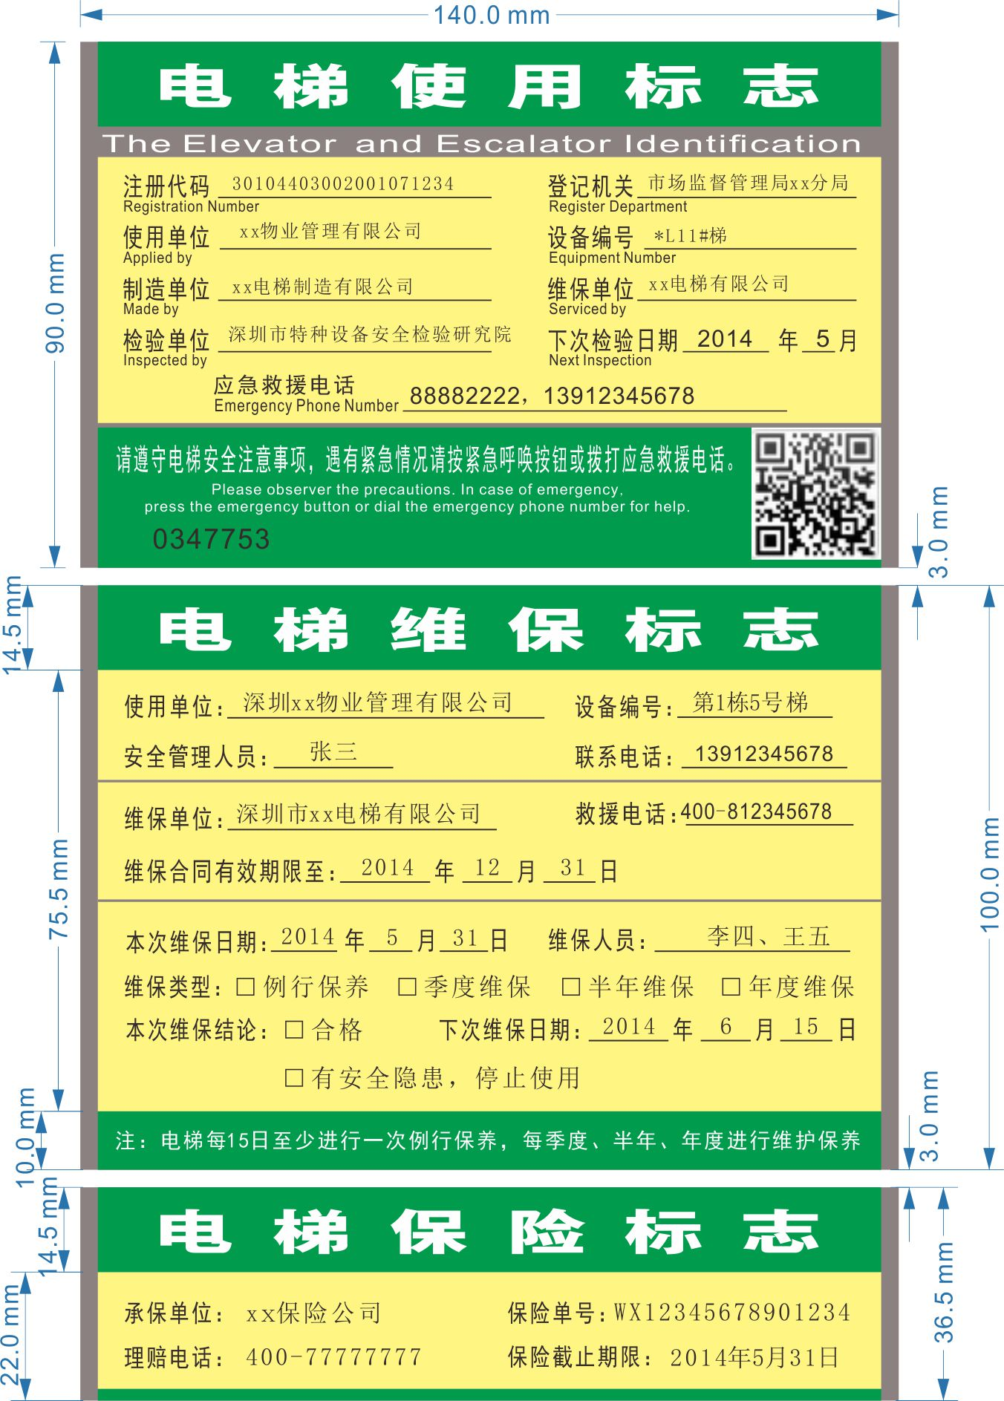

附件2
电梯“三合一”标志的填写要求

“三合一”《电梯使用标志》由市特检院按照原电梯使用标志的要求填写。
《电梯维保标志》由维保单位如实填写，并及时更新，“使用单位”，填写对电梯进行日常管理的单位名称；“设备编号”，填写该电梯位于物业的几栋几号电梯；“安全管理人员”，填写负责本单位所用电梯的日常性事务管理和督促、协调对外联系电梯管理有关工作的人员姓名；“联系电话”，填写安全管理人员联系电话；“维保单位”，填写负责该电梯维护、保养的单位；“救援电话”，填写使用单位或维保单位的值班电话号码，此电话应能保证在电梯运行的所有时间保持通话畅通，接话后可以立即进行安抚和组织救援；“维保合同有效期限至”，填写维保合同到期的日期；“维保人员”，填写负责该电梯维保的人员的姓名；“维保类型”，根据实际维保类型，在例行保养、季度包养、半年包养、年度保养四个选项上画“√”；“本次维保结论”，针对该次维保结论在合格或有安全隐患，停止使用的选项上画“√”；“下次维保日期”，将下次维保日期填写至日。
《电梯保险标志》由电梯使用、维保单位根据电梯实际投保情况，填写“承保单位”、“保险单号”、“理赔电话”、“保险截止期限”内容。

公开属性：主动公开

深圳市市场监督管理局办公室 2013年10月21日印发

